**ch 01. 개요**

* 1. 자바 스크립트의 역사
     + 넷스케이프사에서 모카라는 이름으로 시작
     + 이후 썬마이크로시스템에서 개발한 자바 프로그래밍 언어와 이름을 같게 하는 마케팅 조약을 채결했을 뿐 자바와 완전히 다른 프로그래밍 언어.
  2. 자바 스크립트의 활용
     + 초기 웹은 정적 글자로만.
     + 자바 스크립트가 나오고부터 웹 문서의 내용을 동적으로 바꾸거나 사용자가 마우스를 클릭하는 것 같은 이벤트를 처리할 수 있는 해준다
     + 인터넷 속도가 점점 빨라지면서 웹 문서는 더 많은 자료를 가지고, 웹은 일반적인 웹 문서의 개념을 초월해 일반적인 애플리케이션의 모습에 점점 가까워졌고, 이를 ‘웹 애플리케이션’이라 부른다.
     + 어떠한 엡 애플리케이션은 인터넷에 연결되지 않아도 웹 브라우저에서 실행할 수 있다. 웹 애플리케이션은 노트북, 데스크톱, 스마트폰 등 모든 장치에서 사용할 수 있다.
  3. HTML 파일 만들기
     + HTML 5에서는 script태그에 type 속성을 적지 않는 게 원칙
     + HTML페이지의 각 태그는 웹 브라우저에 의해 순차적으로 실행. 웹 브라우저는 head태그를 먼저 읽은 후 body 태그를 읽으므로 script 태그를 head에 넣으면 body읽기전에 실행. 반대로 body에 넣으면 head실행 후 실행.

<!DOCTYPE html>

<html lang="en" xmlns="http://www.w3.org/1999/xhtml">

<head>

<meta charset="utf-8" />

<script>alert('Hello! World'); </script>

<title></title>

</head>

<body>

<script> alert("This is 'Java Script'"); </script>

<h1> 문자열은 큰 따옴표도 가능하고 </h1>

<script> alert('작은 따옴표도 가능해'); </script>

<h1> 그 안에 또 따옴표를 넣을 수도 있지 </h1>

<script> alert('This is "Java Script"');</script>

</body>

</html>

* + - script태그를 head 안에 넣어야 코드를 살펴보기 편하므로 특수한 경우가 아니면 대부분 script를 head 안에 위치시킨다.

<html lang="en" xmlns="http://www.w3.org/1999/xhtml">

<head>

<meta charset="utf-8" />

<title></title>

<script>

document.write('<h1>첫 메세지를 제목으로</h1>');

</script>

</head>

<body>

<h1>두번째 메세지 뿌리기 전에 제목</h1>

<script>

document.body.innerHTML += "<h2>두번째 메세지를 제목으로</h2>";

</script>

<h1>두번째 메세지 뿌린 후 제목</h1>

<script>alert('세번째 메세지');</script>

</body>

</html>

* 1. 오류확인 방법
     + 오류를 확인하는 가장 좋은 방법은 크롬에서 F12를 누르는 것을 제일 추천. 코드에 오류가 있다면 우측하단에 경고가 뜬다. 이 경고를 누르면 코드는 몇번째 코드의 몇번째 줄에서 오류가 발생했는지 확인할 수 있다.

<html lang="en" xmlns="http://www.w3.org/1999/xhtml">

<head>

<meta charset="utf-8" />

<title></title>

<script>

var al_pha = 20;

alert(al - pha);

document.write('Java Script 변수 결과값은 ' + al_pha);

</script>

</head>

<body></body>

</html>

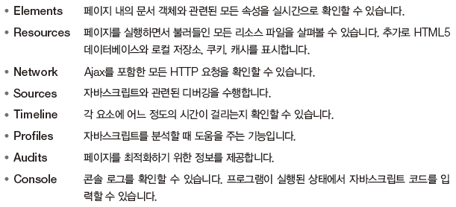

* + - 인터넷 익스플로어: 인터넷 옵션 중 “스크립트 디버깅 사용 안 함과 스크립트 디버깅 사용 안 함(기타) 해제

<html lang="en" xmlns="http://www.w3.org/1999/xhtml">

<head>

<meta charset="utf-8" />

<title></title>

<script>

var sum = 0;

for (var i = 0; i < 10; i++) {

sum += i;

console.log("i = " + i+", sum = "+sum);

}

document.write("<h1>누적합은 " + sum + '<h1>');

</script>

</head><body></body></html>